Name des Kindes: | _____________________________ | Datum: _____________________________
Aufgabe |  | Beobachtungen
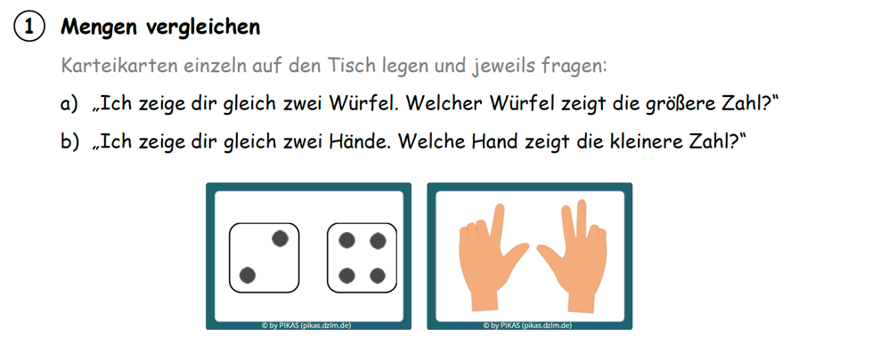 |  | Benannte Mengen  Würfelaugen:  Finger:
Zusätzliche Notizen:
(z.B. benennt die kleinere/größere Anzahl, zählt vollständig ab, …)
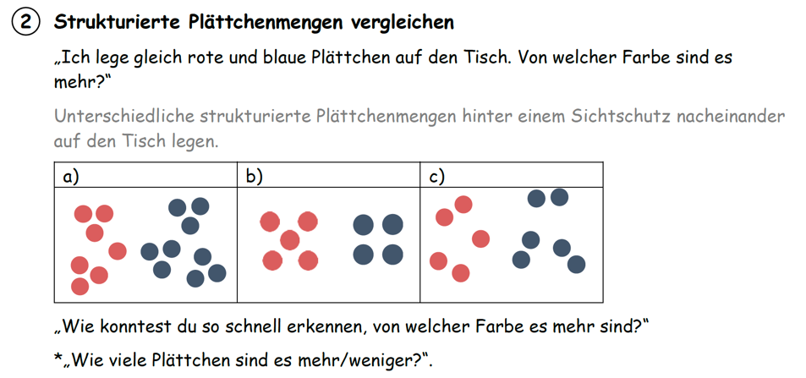 |  | Benannte Farbe und Erklärung:  Farbe Erklärung  a)  b)  c)
Zusätzliche Notizen:
(z.B. nutzt Struktur zur quasi-simultanen Zahlerfassung, zählt ab, …)
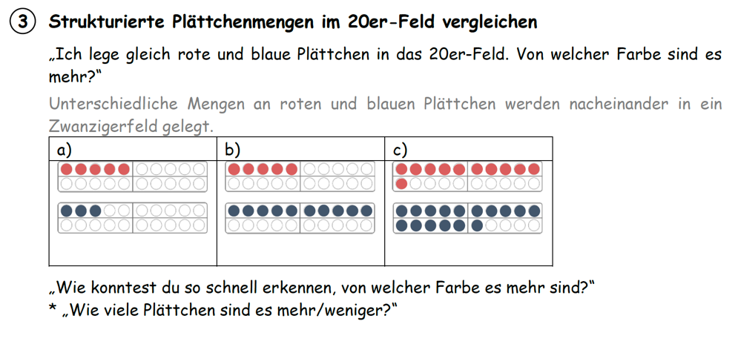 |  | Benannte Farbe und Erklärung:  Farbe Erklärung  a)  b)  c)
Zusätzliche Notizen:
(z.B. nutzt Struktur zur quasi-simultanen Zahlerfassung, zählt ab, …)
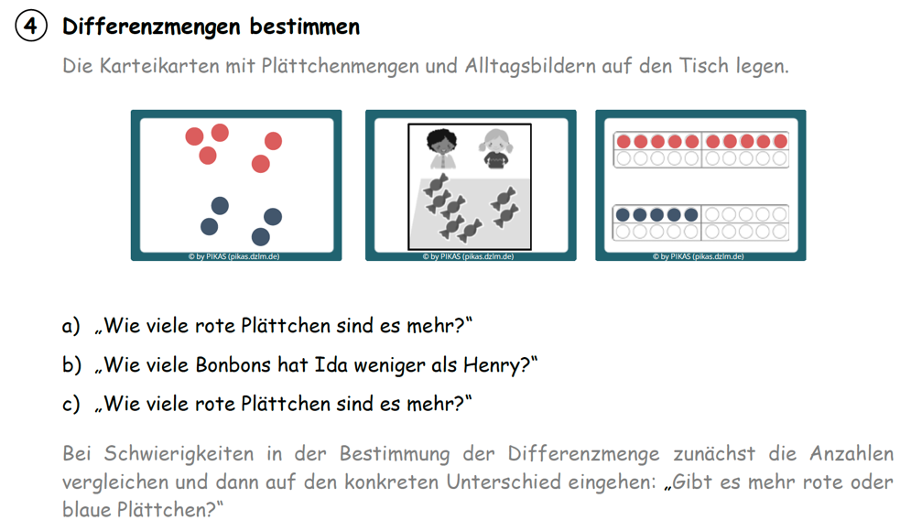 |  | Benannte Differenzmengen  a)  b)  c)
Zusätzliche Notizen:
(z.B. nutzt Struktur zur quasi-simultanen Zahlerfassung, zählt Differenzmenge ab, …)
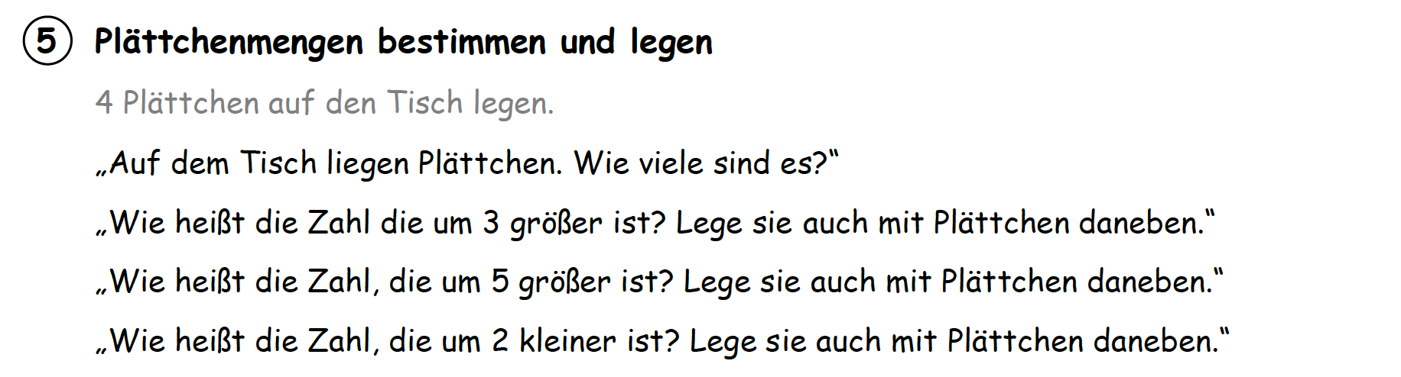 |  | Benannte Anzahl und Bild:  Anzahl Bild  4 Plättchen -----  Zahl um 3 größer  Zahl um 5 größer  Zahl um 2 kleiner
Zusätzliche Notizen:
(z.B. legt Differenzmenge, …)

Förderkommentar

